## سیاست حمایت از کودکان (سپتامبر 2025)

## اطلاعات برای والدین

دستور کودکان (NI) 1995 وظایفی را بر تعدادی از آژانس ها قرار می دهد، از جمله اداره آموزش و پرورش که به نمایندگی از کودکان نیازمند عمل می کند یا در مورد ادعاهای کودک آزاری تحقیق می کند.

تأکید نظم کودکان بر این است که رفاه کودک باید از اهمیت بالایی برخوردار باشد و مدارس در قبال کودکانی که تحت مراقبت آنها هستند مسئولیت شبانی دارند. مدارس موظفند تمام اقدامات معقول را برای اطمینان از حفظ رفاه کودکان و حفظ ایمنی آنها انجام دهند (حفاظت و حمایت از کودکان در مدارس 2019).

حمایت از کودکان بخش مهمی از سیاست مراقبت از شبانی مدرسه ابتدایی داندىلا است. فرمانداران و کارکنان معتقدند که مدرسه ما باید محیطی دلسوز، مثبت، ایمن و محرک را فراهم کند که رشد اجتماعی، جسمی و اخلاقی کودک را ارتقا دهد. هدف مدرسه ایجاد محیطی است که در آن کودک خردسال احساس شادی، امنیت و اعتماد به نفس کند و بنابراین بتواند از تمام جنبه های آموزش در مدرسه به طور کامل بهره مند شود.

در فراهم کردن محیطی دلسوز، حمایتی و ایمن که در آن برای هر فرد ارزشمند و مورد احترام قرار گیرد، امید است که کودکان اعتماد به نفس و مهارت های لازم برای حفظ امنیت خود را کسب کنند.

خط مشی حمایت از کودکان چارچوبی را برای یک اقدام توافق شده ایجاد می کند که مدرسه از نظر قانونی متعهد به دنبال کردن آن است. این پیامدهایی برای همه اعضای جامعه مدرسه دارد - دانش آموزان، کارکنان آموزشی، کارکنان غیر آموزشی، مددکاران داوطلب، والدین و فرمانداران.

هر والدین یا بزرگسالان دیگری که به صورت داوطلبانه در مدرسه کمک می کنند، ملزم به تکمیل فرم AccessNI خواهند بود. فهرستی از همه کسانی که این فرآیند را تکمیل کرده اند در صورت لزوم نگهداری و به روز می شود.

پنج عنصر اصلی در سیاست ما وجود دارد:

1. ایجاد یک محیط امن که در آن کودکان بتوانند یاد بگیرند و رشد کنند.

2. تدوین و اجرای رویه هایی برای شناسایی و گزارش موارد یا موارد مشکوک به سوء استفاده.

3. اطمینان از اینکه ما استخدام ایمن را در بررسی مناسب بودن کارکنان و داوطلبانی که با کودکان کار می کنند، تمرین می کنیم.

4. افزایش آگاهی در مورد مسائل مربوط به حمایت از کودکان و تجهیز کودکان به مهارت های مورد نیاز برای ایمن نگه داشتن خود.

5. حمایت از دانش آموزانی که مطابق با برنامه توافق شده برای حمایت از کودکان مورد آزار و اذیت قرار گرفته اند.

**تیم حفاظتی در واحد ابتدایی و مهد کودک داندلا**

|  |  |
| --- | --- |
| کرسی فرمانداران | خانم ای مک کروری |
| فرماندار تعیین شده برای حاکمیت حمایت از کودکان | خانم کی دویل |
| اصلی | خانم اس ویلسون |
| معلم تعیین شده برای حمایت از کودکان (DT) | خانم اس ویلسون |
| معاون معلم تعیین شده برای حمایت از کودکان (DDT) | خانم جی هرون |
| معاون معلم تعیین شده (مهد کودک) (DDT) | خانم آر مک کی |

### کودک آزاری

از تعاریف کودک آزاری همانطور که در سند DENI مشخص شده است - حفاظت و حمایت از کودکان در مدارس (2022) استفاده خواهد شد. اینها غفلت، سوء استفاده جسمی، جنسی، عاطفی و استثمار را پوشش می دهند.

###### نقش معلم تعیین شده

معلم تعیین شده مسئولیت موارد زیر را بر عهده دارد:

* هماهنگی اقدامات در موارد مشکوک به کودک آزاری و گزارش به افسر تعیین شده سازمان آموزش و پرورش و خدمات اجتماعی، در صورت لزوم.
* اطمینان از آگاهی همه کارکنان آموزشی و غیر آموزشی از خط مشی حمایت از کودکان مدرسه.
* اطمینان از نگهداری سوابق کودکانی که در فهرست حمایت از کودکان هستند.

در غیاب معلم تعیین شده، معاون معلم تعیین شده مسئولیت معلم تعیین شده را بر عهده خواهد گرفت.

###### 

###### Скарги батьків на захист дітей

**Якщо у мене є занепокоєння щодо моєї безпеки / безпеки дитини**

**🡫**

**Я можу поговорити з класним керівником**

**🡫**

**Якщо я все ще стурбована, я можу поговорити з призначеним вчителем (пані С. Вілсон) або заступником призначеного вчителя (пані Джей Херрон), або (пані Р. МакКі - дитячий садок) з питань захисту дітей**

**🡫**

**Якщо я все ще стурбований, я можу написати / поговорити з головою Ради керуючих пані Е. Маккрорі**

**🡫**

**У будь-який час я можу поговорити з черговим соціальним працівником за адресою: -**

**Gateway, Служба соціальної роботи дітей - тел: 02890507000**

**або Центральний реферальний відділ PSNI на електронну адресу:cru@psni.police.uk**

🡫

Якщо ви загострили свою стурбованість, як зазначено в наведеній вище блок-схемі, і вважаєте, що її не було вирішено задовільно, ви можете повернутися до політики школи щодо скарг. Ця політика має завершитися тим, що ви зможете звернутися до омбудсмена з питань державних послуг Північної Ірландії (NIPSO), який має законодавчі повноваження розслідувати вашу скаргу.

Якщо у батьків є занепокоєння щодо безпеки дитини або вони підозрюють жорстоке поводження з дитиною в місцевій громаді, це має бути безпосередньо доведено до відома команди служби у справах дітей.

###### شکایت علیه یکی از کارکنان

اگر شکایتی در مورد حمایت از کودکان علیه یکی از کارکنان مطرح شود، بلافاصله به مدیر اطلاع داده می شود. سپس به رئیس هیئت مدیره اطلاع داده خواهد شد. رویه ها همانطور که در سند DENI حفاظت و حمایت از کودکان در مدارس (2022) ذکر شده است، دنبال خواهد شد.

در صورت شکایت علیه مدیر، معاون معلم تعیین شده به رئیس هیئت مدیره اطلاع می دهد و با هم از رعایت مراحل لازم اطمینان حاصل می کنند.

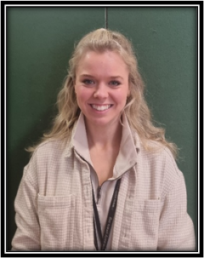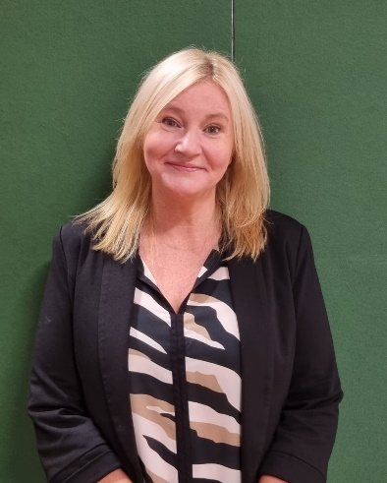*والدین می توانند خط مشی کامل حمایت از کودکان را در وب سایت مدرسه* [*www.dundelaprimaryschool.co.uk*](http://www.dundelaprimaryschool.co.uk) *یا به طور متناوب، در صورت درخواست به دفتر مدرسه، مشاهده کنند.*

**пані Джей Херрон,** заступник директора та DDT Mrs L Conly DTT

**пані С. Вілсон**, директор і DT



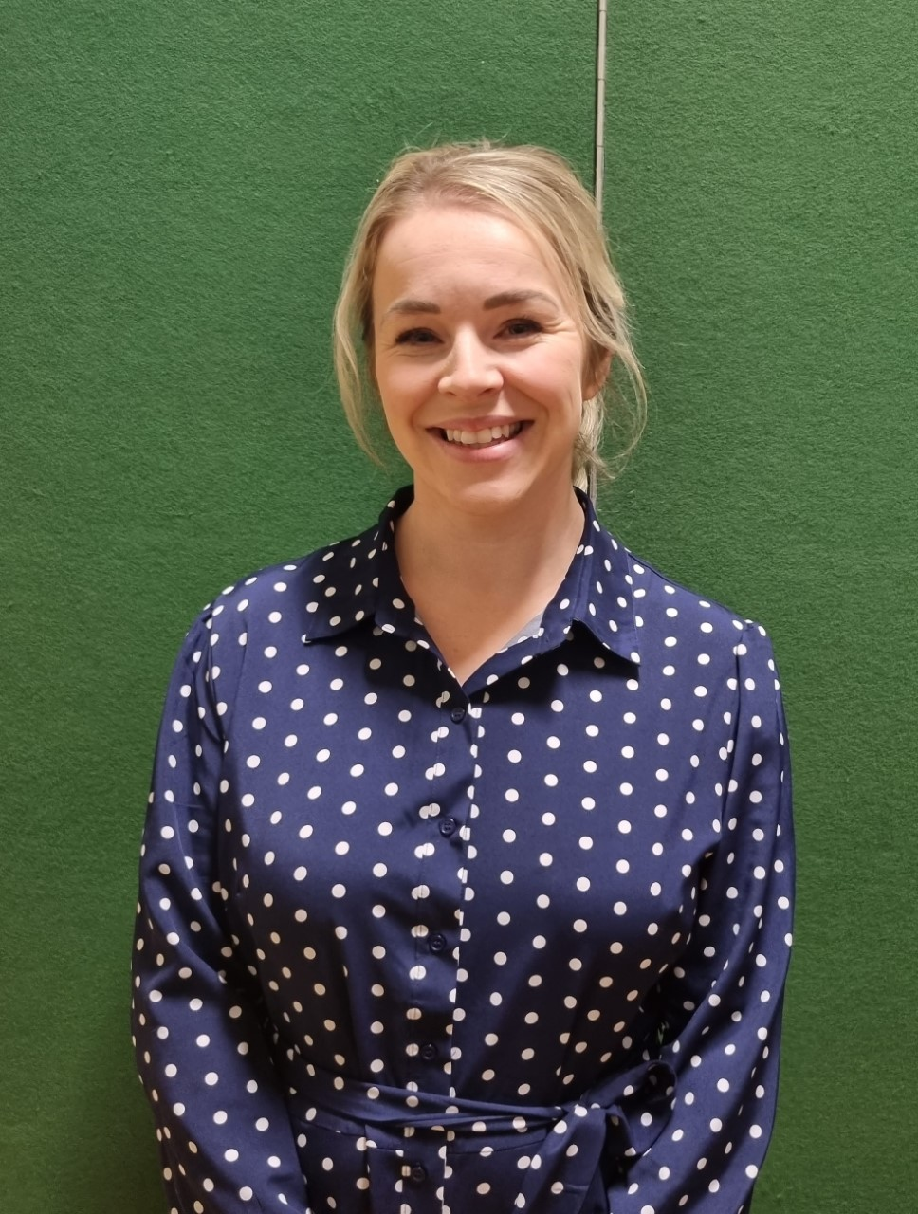

**Пані Р. МакКі** (розплідник) DTT